راهنمای انجام ارزشیابی کیفیت تدریس استاد در سامانه آموزان
ارزشیابی استاد، در بازه ارزشیابی برای کلیه دانشجویان اجبار است و پس از ورود به پورتال بلافاصله با صفحه زیر روبرو میشود و اجازه انجام کاری را در پورتال ندارد
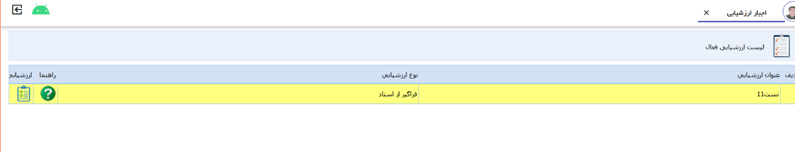
و باید بر روی فرم ارزشیابی کلیک نماید پس از کلیلک لیست اساتید بهمراه دروس انتخابی در ترم دانشجو نمایش داده میشود
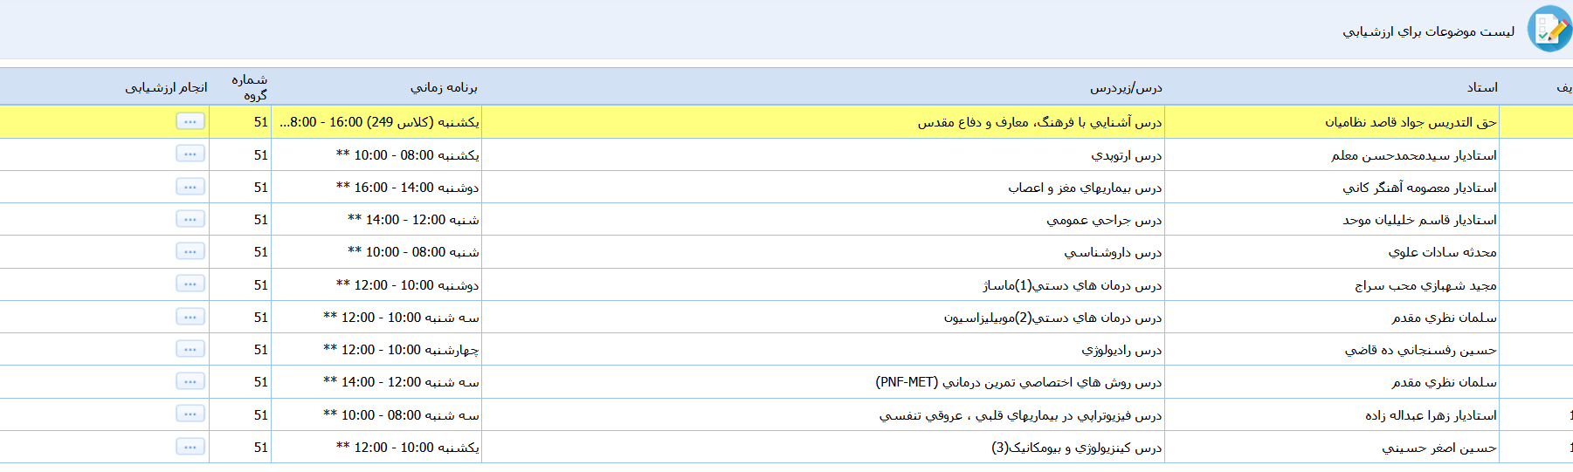
استاد را انتخاب و بر روی دگمه انجام ارزشیابی کلیک میکند
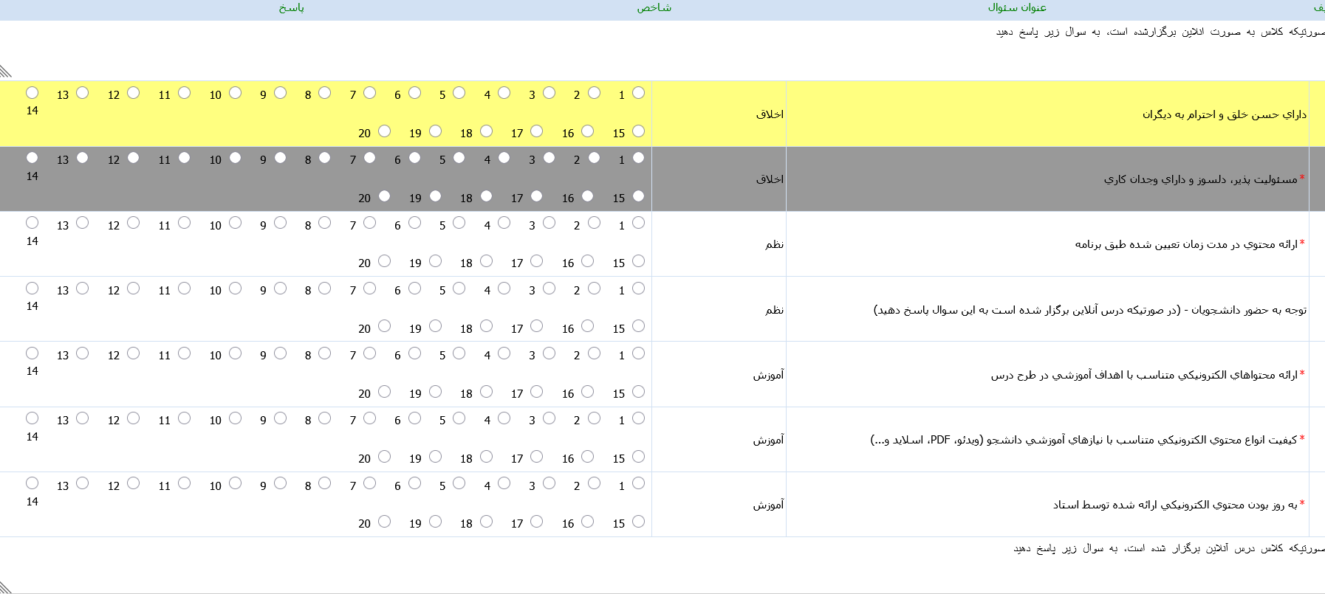
فرم ارزشیابی برای این استاد به دانشجو نمایش داده میشود که میتواند به سوالات پاسخ دهد و در نهایت بر روی دگمه ثبت کلیلک نماید
پس از پر کردن این فرم مجددا به صفحه قبل بازمیگردد و اسم این استاد از لیست اساتیدی که باید ارزشیابی شوند حذف میشود
به همین ترتیب تا لیست کامل نشود ارزشیابی دانشجو به پایان نمیرسد پس از انجام ارزشیابی این محدودیت برداشته شده و پورتال دانشجو باز میشود

